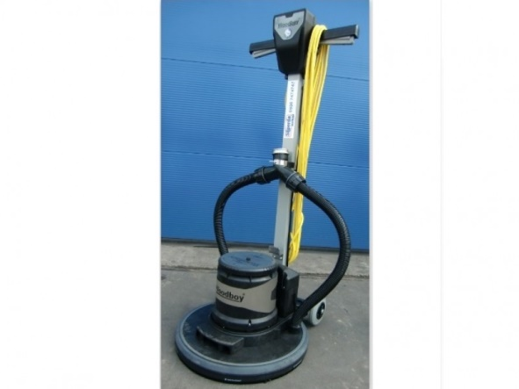



# Woodboy

- Aansluiting: 230V

- Diamater schijf: Ø 400 mm

- Eigen gewicht: 32 kg

- Opgenomen vermogen: 1500W

- Kabellengte: ca.12,5 mtr.

- Dubbele hefboom-bedieningsschakelaar: ja

- Voorzien van transportwielen: ja

- Regelbare hoogte-instelling: ja